Министерство образования Республики Беларусь

Учреждение образования

«Белорусский государственный университет информатики

и радиоэлектроники»

Специальность «Программная инженерия»

Учебная дисциплина «Основы алгоритмизации и программирования»

Отчёт

по лабораторной работе №1

«Линейные алгоритмы»

Подготовила: Студент гр. 410901

Гуцева Т.Г.

Проверил: Усенко Ф.В

Минск 2024

Цель: сформировать умения разрабатывать программы с использованием линейных алгоритмов.

Задание: Найти площадь кольца, внутренний радиус которого равен R1, а внешний радиус равен R2 (R1 < R2). В качестве значения Pi использовать 3.14.

Листинг кода:

#include <iostream>

using namespace std;

int main()

{

setlocale(LC_ALL, "RU");

const float PI = 3.14;

float s;

int r1, r2;

cout << "R1=";

cin >> r1;

cout << "R1 < R2" << endl;

cout << "R2=";

cin >> r2;

s = PI * r2 * r2 - PI * r1 * r1;

cout << "S=" << s;

return 0;

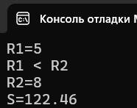

Рисунок 1 – Результат выполнения программы

Построение блок-схемы:

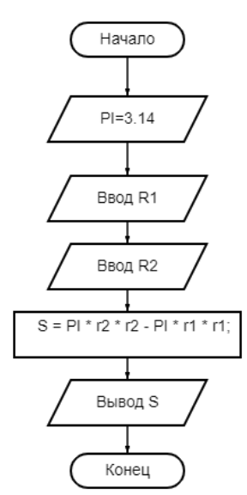

Ответы на контрольные вопросы:

1. Дайте определение алгоритму. Опишите свойства алгоритма.

Алгоритм - это точное предписание, определяющее вычисли­тельный процесс, ведущий от варьируемых начальных данных к иско­мому результату.

Свойства алгоритма:

1. детерминированность - точность указаний, исключающая их произвольное толкование;
2. дискретность - возможность расчленения вычислительного про­цесса на отдельные элементарные операции, возможность выполнения которых не вызывает сомнений;
3. результативность - прекращение процесса через определенное число шагов с выдачей искомых результатов или сообщения о невозмож­ности продолжения вычислительного процесса;
4. массовость - пригодность алгоритма для решения всех задач за­данного класса.
5. Чем отличается компилятор от интерпретатора?

Интерпретатор - это программа, которая сразу выполняет пере­водимые команды.

Компилятор - это программа, которая переводит конструкции ал­горитмического языка в машинные коды.

1. Перечислите способы отображения алгоритмов.

Основными изобразительными средствами алгоритмов являются следующие способы их записи:

* словесный;
* формульно-словесный;
* блок-схемный;
* псевдокод;
* структурные диаграммы;
* языки программирования.

Вывод: В ходе выполнения задания успешно создана программа по вычислению площади кольца. Программа требует от пользователя ввести два числа и выполняет необходимые расчёты.